Вот что советуют инструкторы по детской йоге в случае, если вы решили приобщить ребенка к искусству йоги самостоятельно.
1. Выделить специальное время для йоги: в первой половине дня или вечером, в зависимости от расписания ребенка.
2. Утренние занятия стоит составить из асан, приносящих бодрящий эффект, вечерние необходимо сочетать с глубоким расслаблением. 3. Начинать занятия можно с 10 минут, постепенно можно увеличить занятия до 20-30 минут. Но это лишь в том случае, если ребенок нормально переносит выполнение всех асан и не чувствует усталости в конце занятия.
4. Обращать внимание на дыхание ребенка – оно должно осуществляться только через нос, за исключением специальных асан с необходимостью более интенсивного выдоха через рот.
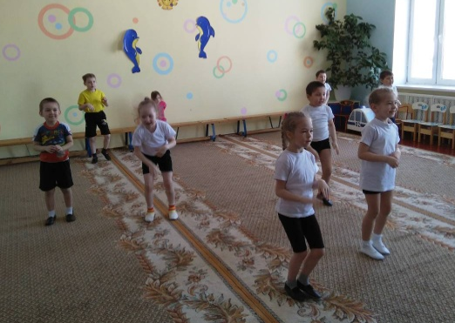
Физические упражнения хатха – йоги улучшают кровообращение, помогают нормализовать работу внутренних органов, очистить организм от шлаков. Они способствуют не только физическому развитию, но и омоложению организма и оздоровлению психики. Выполнение статических поз (асан) можно разделить на несколько этапов.
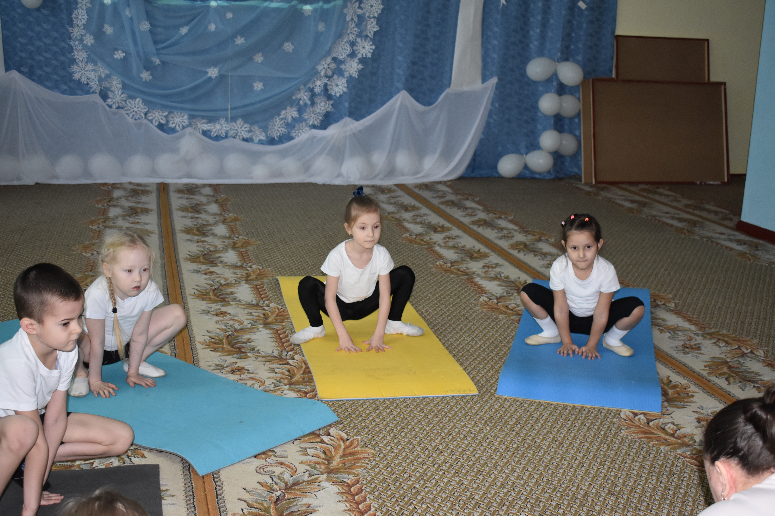

Значение занятий йгой для детей: - умение управлять своим телом, развитие координации, укрепление мышц корсета, улучшение осанки, профилактика сколеоза и плоскостопия, развитие гибкости, растяжка; - умение общаться и лично и в группе; - умение слушать себя и слушать окружающих; - для активных и темпераментных детей – умение управлять своим телом и своей энергией, расслаблятся, когда устаёт, перед сном; - для тихих и пассивных детей – умение прявлять инициативу, не боятся
проявлять свои эмоции, быть решительным - у детей формируется позитивное отношение к миру.

МЕТОДИКА ПРИМЕНЕНИЯ ЙОГИ ДЛЯ ГАРМОНИЧНОГО ВОСПИТАНИЯ ДЕТЕЙ: СОВЕРШЕНСТВОВАНИЕ НЕ ТОЛЬКО ИХ ФИЗИЧЕСКОГО ТЕЛА, НО И ДУШИ И ДУХА. ПРАКТИЧЕСКОЕ ПОСОБИЕ, В КОТОРОМ СОБРАНО ОГРОМНОЕ КОЛИЧЕСТВО ПРАКТИЧЕСКИХ МЕТОДИК, АПРОБИРОВАН-НЫХ В ДЕТСКИХ САДАХ.

